I SASSI DI MATERA

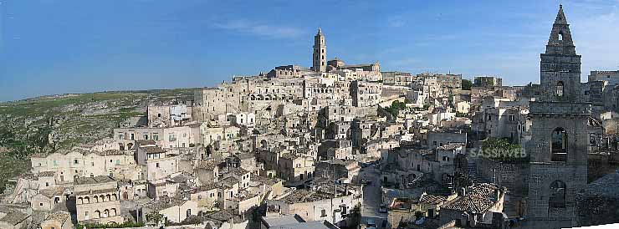

A molti sembra un presepe, altri pensano di essere arrivati nell’Inferno dantesco con i gironi scavati nella grigia roccia. Sono scabri, affascinanti.

E’ un immenso giardino di pietra che si spalanca all’improvviso o un gigantesco alveare di roccia.

Uno scenario spesso invisibile che sprofonda in un intreccio di gallerie all’interno della grigia pietra ma che, all’esterno, propone una incredibile immagine di facciate rinascimentali e barocche. Ma non solo: girando e andando sempre più giù attraverso questi passaggi nascosti, si incontrano sorprese su sorprese: chiese bizantine, piccoli monasteri benedettini, enormi recinti, masserie, chiese, palazzi. Essi si alternano e convivono tutti scavati nel tufo o costruiti con il tufo delle gravine.

Riconosciuti nel 1993 dall’Unesco patrimonio dell’umanità, i Sassi di Materanon si identificano con un monumento, bensì con un sistema di vita e un modello di sviluppo durato millenni. I Sassi rappresentano un **insediamento urbano unico al mondo** nell’aspro territorio murgico.  
Matera sorge infatti su un altopiano calcareo che presenta una spettacolare anomalia: un solco centrale (la gravina), un vero e proprio canyon di 70-80 metri, attraversato dal torrente Gravina.

Il territorio di Matera, come molte parti dell’Appennino e dell’Altipiano delle Murge, fu abitato ininterrottamente fin dal Paleolitico. Il fenomeno degli insediamenti rupestri è comune nella preistoria, quando il rifugio più stabile e sicuro era costituito da ripari naturali forniti da grotte e caverne. L'uso di vivere in grotta prosegue nel periodo medievale in numerose zone dell'area mediterranea e in Italia si manifesta soprattutto nel sud. Esso è motivato da cause politiche ed economiche legate alla caduta dell’Impero Romano (che provoca un decentramento verso le zone rupestri per sfuggire alle incursioni barbariche) o da favorevoli condizioni geografiche.  
Per quel che riguarda specificamente i Rioni dei Sassi, questi nacquero verso la fine del XV secolo. L’avvicendarsi di popolazioni nel corso del tempo ha lasciato un intricato sistema urbano, in cui le costruzioni  si sovrappongono alle cavità naturali. Tra Ottocento e Novecento i Rioni dei Sassi sono divenuti dimora dei ceti più poveri della città. In seguito, negli anni Cinquanta, è stato attuato un vero e proprio “piano di trasferimento” in un nuovo quartiere ed è stato intrapreso un piano di riqualificazione e risanamento dell’area.

Lo stupefacente scenario di Matera ha fatto da sfondo a tantissimi film famosi e meno famosi, sia italiani che stranieri, tra cui  il kolossal di Mel Gibson *“The Passion”*.

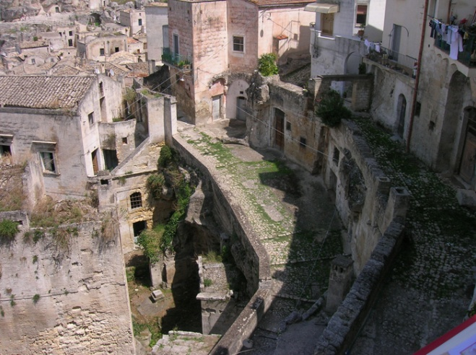**I Sassi si** estendono su due conche e sono costituiti da abitazioni realizzate all‘interno di grotte naturali ulteriormente scavate. Alcune di esse sono state chiuse utilizzando lo stesso materiale di scavo e creando una specie di facciata. Davanti ad altre grotte sono stati costruiti dei muri che prolungano l'abitazione verso l'esterno, come una vera e propria casa. Le abitazioni sono disposte l'una sull'altra. Il tetto di una casa è quindi, al di sopra, una strada, una scalinata, un giardino o il pavimento di un'altra casa.

Nella case la luce entra dall’alto; la temperatura, all’interno, si mantiene costante, 15 gradi circa, perché il tufo è un ottimo isolante. I raggi del sole d’estate rimangono fuori mentre d’inverno, obliqui, scivolano dentro, sul fondo delle grotte.

Nel secondo dopoguerra nei Sassi vivevano ancora 18.000 abitanti, metà della popolazione di Matera, addensati nelle 3300 grotte naturali e artificiali.

Sono state contate circa 3000 abitazioni, molte delle quali sono ancora abitate oggi. Di fatto, si tratta di proprietà demaniali (il 70%) che a volte vengono occupate da giovani in cerca di prima abitazione. La realtà sociale ancora difficile impedisce di lasciare i sassi che possiedono servizi (bagni) e allacciamenti (elettricità) piuttosto arrangiati. In molti casi le piccole abitazioni vengono trasformate e parzialmente rielaborate. È in atto un lungo lavoro di restauro di tutto il complesso.

**Quali sono gli elementi e le parole che usereste per descrivere i Sassi?**

**_________________________________________________________________________________**

**_________________________________________________________________________________**

**Per approfondire:** [**http://www.basilicatatour.com/storia_matera.html#etimologia**](http://www.basilicatatour.com/storia_matera.html#etimologia)

**Il video:** [**https://www.youtube.com/watch?v=my4dzNDNPwY**](https://www.youtube.com/watch?v=my4dzNDNPwY)

1. **Cosa è una GROTTA?**

**________________________________________________________**

1. **Cosa significa l’aggettivo „rupestre“ (riferito a una chiesa, per esempio)?**

* Sulla/nella roccia - sui fiumi - sul lago

1. **Mettete in ordine cronologico i seguenti periodi storici.**

Impero romano Paleolitico Età del ferro

periodo dei monaci benedettini invasioni barbariche

1. **Cosa possono significare le seguenti tre espressioni? Abbinatele alle definizioni a destra.**

Mater cielo stellato

Meteoron tutto vuoto

Mataio olos madre terra

**UNA TESTIMONIANZA - Carlo Levi** (Torino 1902 - Roma 1975) fu medico e scrittore. Poiché era antifascista, nel 1935 fu arrestato e condannato al confino in Lucania. Lì scrisse il suo capolavoro "**Cristo si è fermato a Eboli**" pubblicato nel 1945, ma che narra della sua esperienza al confino nel 1936.

Con la pubblicazione di questo libro comincia per Matera una nuova storia perché da allora in poi tutti in Italia sanno che Matera esiste e che si tratta di una realtà scomoda. Dall’altra parte, la denuncia di questa realtà ha permesso alla città di risorgere e di diventare un vero e proprio monumento, museo a cielo aperto.

La scoperta fatta da Levi a nome di un'intera generazione di intellettuali italiani prende la fisionomia e la dimensione di uno shock, un trauma. Affidato alla sorella dello scrittore, ad un secondo narratore, dunque, e perciò tanto più oggettivo, è il racconto della sua prima visita ai Sassi: Matera appare come la scoperta di una colpa originaria, tanto più grave quanto meno ci si era resi conto della sua esistenza

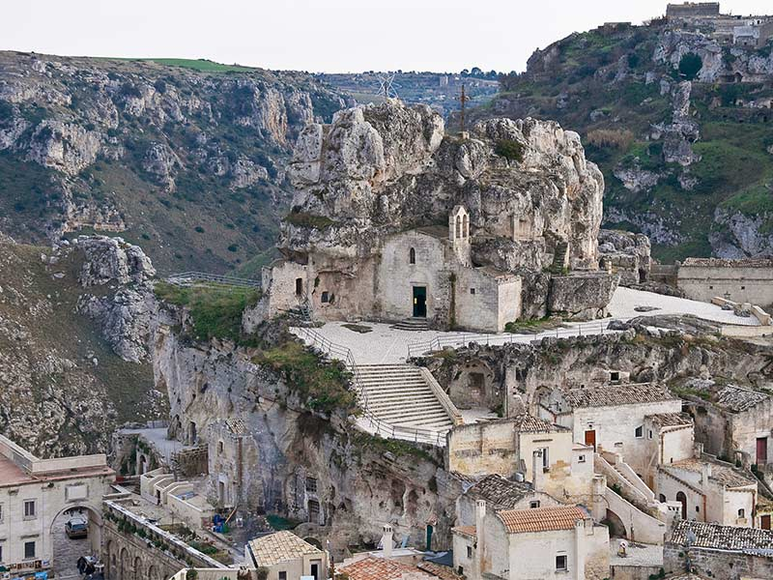"...Arrivai ad una strada che da un solo lato era fiancheggiata da vecchie case e dall'altro costeggiava un precipizio. In quel precipizio è Matera... Di faccia c'era un monte pelato e brullo, di un brutto color grigiastro, senza segno di coltivazioni né un solo albero: soltanto terra e pietre battute dal sole. In fondo... un torrentaccio, la Gravina, con poca acqua sporca ed impaludata tra i sassi del greto... La forma di quel burrone era strana: come quella di due mezzi imbuti affiancati, separati da un piccolo sperone e riuniti in basso da un apice comune, dove si vedeva, di lassù, una chiesa bianca: S.Maria de Idris, che pareva ficcata nella terra. Questi coni rovesciati, questi imbuti si chiamano Sassi, Sasso Caveoso e Sasso Barisano. Hanno la forma con cui a scuola immaginavo l'inferno di Dante... La stradetta strettissima passava sui tetti delle case, se quelle così si possono chiamare. Sono grotte scavate nella parete di argilla indurita del burrone... Le strade sono insieme pavimenti per chi esce dalle abitazioni di sopra e tetti per quelli di sotto... Le porte erano aperte per il caldo, Io guardavo passando: e vedevo l'interno delle grotte che non prendono altra luce ed aria se non dalla porta. Alcune non hanno neppure quella: si entra dall'alto, attraverso botole e scalette."

"...Dentro quei buchi neri dalle pareti di terra vedevo i letti, le misere suppellettili, i cenci stesi, Sul pavimento erano sdraiati i cani, le pecore, le capre, i maiali. Ogni famiglia ha in genere una sola di quelle grotte per abitazione e ci dormono tutti insieme, uomini, donne, bambini, bestie... Di bambini ce n'era un'infinità... nudi o coperti di stracci... Ho visto dei bambini seduti sull'uscio delle case, nella sporcizia, al sole che scottava, con gli occhi semichiusi e le palpebre rosse e gonfie. Era il tracoma. Sapevo che ce n'era quaggiù: ma vederlo così nel sudiciume e nella miseria è un'altra cosa... E le mosche si posavano sugli occhi e quelli pareva che non le sentissero... coi visini grinzosi come dei vecchi e scheletrici per la fame: i capelli pieni di pidocchi e di croste... Le donne magre con dei lattanti denutriti e sporchi attaccati a dei seni vizzi... sembrava di essere in mezzo ad una città colpita dalla peste..."